SCHEDA INDIVIDUALE

DITTA REM S.R.L.

RICHIESTA DI PERMESSO BREVE DI INGRESSO PER IL PERSONALE PRESTATORE D’OPERA E/O SERVIZI

Con la presente richiediamo alla Sicurezza Industriale della FMA l’autorizzazione all’ingresso per il Ns. Signor:

NOME PAOLO COGNOME BOCCIA

Nato a VEROLI (FR.) il 04/07/1965
Domiciliato a VEROLI
Via AIA LE MONACHE, 207
Titolare del documento di identità tipo PATENTE
Nr. FR 5146547L

Qualifica OPERAIO IV LIVELLO

POSIZIONE ASSICURATIVA INAIL 90671230-60
MATRICOLA INPS 3307824254 00
PERIODO DI PERMANENZA (MAX5GG.) dal al
RESPONSABILE FMA/FIAT CHE SEGUE I LAVORI ______________________________
NUMERO D’ORDINE LAVORO 61022041 DEL 11/05/2011

Dichiariamo che la persona sopra indicata è regolarmente iscritta a LIBRO UNICO della Nostra Società ed è esclusivamente alle Ns. dipendenze. Ci assumiamo pertanto ogni responsabilità derivante dal suo comportamento all’interno del Vs. Stabilimento

I dati anagrafici della persona per la quale si chede l’ingresso c/o il Vs. stabilimento sono forniti previo consenso dell’interessato che ne autorizza il trattamento per quelle finalità strettamente funzionali e correlate alla gestione ed alla corretta esecuzione del rapporto di fornitura all’interno delle aree comprensoriali e nel puntuale rispetto delle regole, anche di sicurezza e di condotta, vigenti per dette aree (art.13 L.196/03)

FIRMA

(Rappresentante Legale)
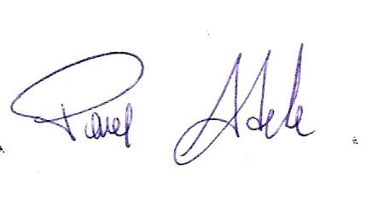

DATA ____________ ORA INGRESSO________________ ORA USCITA ________________
DATA ____________ ORA INGRESSO________________ ORA USCITA ________________
DATA ____________ ORA INGRESSO________________ ORA USCITA ________________
DATA ____________ ORA INGRESSO________________ ORA USCITA ________________
DATA ____________ ORA INGRESSO________________ ORA USCITA ________________

